Постановка Задачи приложения

1. Инновация  
   На нынешний день большое количество секторов экономики бизнеса не обходится без применения передовых компьютерных технологий и программных обеспечиваний. И медиа сфера не остаётся в стороне. С помощь моего программного продукта заказ, просмотр и хранение медиа контента станет легче
2. Сценарий

Пользователь при входе в программу. В первую очередь заполняет поле логина и пароля, после переходит в главное меню, в котором он может выбрать два раздела.

Первый раздел подать заявку

Второй раздел портфолио

В разделе подачи заявки пользователю доступно заполнение полного тз и все информации по поводу видео которое они хотят получить в конце.

В разделе прикреплены готовый эффекты которые можно добавить по нажатия на клавишу. 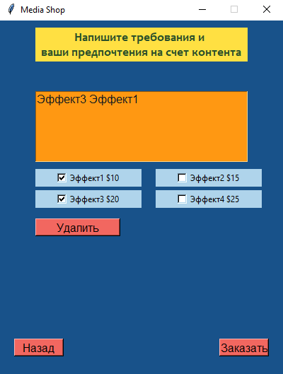

В втором разделе пользователь может просмотреть готовые проекты которые были выполнены компанией до этого. 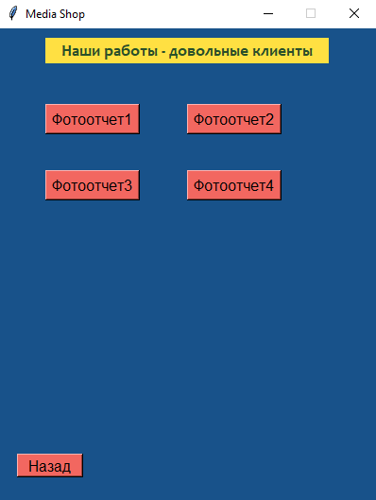

1. Требования

В проекте должны быть учтены следующие функциональные требование (ФТ)  
И не функциональные требования (НФТ):

1. ФТ: пользователь может просматривать готовые проекты компании
2. ФТ: Пользователь может удалённо давать запросы.
3. ФТ : Пользователь может просматривать состоянии проекта в приложений.
4. ФТ: Пользователь может заказывать видео онлайн
5. ФТ: Пользователь может оплатить онлайн
6. ФТ: Пользователь может оставлять комментарии или читать комментарии пользователей

* НФТ: Удобство использования: Приложение должно быть интуитивно понятным в использовании, а пользовательский интерфейс должен быть простым для понимания. Все взаимодействия должны быть завершены менее чем за три клика.
* НФТ: Целевая платформа: Приложение должно быть разработано на Python.
* НФТ: Серверная система: Клиент предоставляет серверную систему с
* несколькими сервисами, которые необходимо использовать в приложении.
* Дополнительные ограничения:
* НФТ: Соответствие руководящим принципам: Дизайн приложения должен соответствовать рекомендациям по удобству использования для выбранной операционной системы.

• Система контроля версий должна быть git.

• Документация по исходному коду должна быть в формате HTML.